Εργαστηριακη Ασκηση ΘΑ Μερος Α

ΑΜ:1059685

Ιωαννης Χαραλαμπους

**Ερώτημα 1.**

Θεωρείστε τα 2 διαστάσεων δεδομένα από δύο κλάσεις ω1 και ω2 και κάθε μία από αυτές ακολουθεί την Gaussian κατανομή p(x/ωk) ~ Ν(μk, Σk).

Πίνακας 1: Δεδομένα από τις κλάσεις ω1 και ω2

|  |  |
| --- | --- |
| ω1 | ω2 |
| (0, 0) | (6, 9) |
| (0, 1) | (8, 9) |
| (2, 2) | (9, 8) |
| (3, 1) | (9, 9) |
| (3, 2) | (9,10) |
| (3, 3) | (8, 11) |

1. Ποια είναι η εκ των προτέρων πιθανότητα για κάθε κλάση; (P(ω1)καιP(ω2)).

Τα διανυσματα της κλασης ω1 ειναι διαφορετικα και ισαριθμα απο τα διανυσματα της κλασης ω2 αρα η πιθανοτητα να βρισκεται το x σε μια απο τις δυο κλασεις ειναι 1/2 .

1. Να υπολογίσετε τη μ.τ. και τον πίνακα συνδιασποράς, για κάθε κλάση.

Χρησιμοποιωντας τις συναρτησεις της Matlab mean(),cov() βρηκα τα εξης;

Για το ω1: μ1=[ 1.8333, 1.5000] Σ1=[ 2.1667, 1.1000 ; 1.1000, 1.1000]

Για το ω2: μ2=[ 8.1667, 9.3333] Σ1=[ 1.3667, -0,0667 ; -0,0667, 1.0667]

1. Να παράγετε την εξίσωση για το όριο απόφασης που διαχωρίζει τις δύο κλάσεις και να σχεδιάσετε το όριο απόφασης (σημείωση: Αν θέλετε μπορείτε να χρησιμοποιήσετε την εκ των υστέρων πιθανότητα p(ωi/x)).

Εχουμε οτι x=(x,y) καθως εχουμε δυο διαστασεων δεδομενα.

Για να βρουμε το οριο αποφασης παιρνουμε την ισοτητα των δυο διακρινουσων συναρτησεων g1(x)=g2(x) => P(ω1|x)=P(ω2|x) => p(x|ω1)P(ω1)=p(x|ω2)P(ω2) => λογαριθμιζουμε για να βρουμε το οριο αποφασης και αφαιρουμε τις a priori πιθανοτητες λογο ισοτητας => ln(p(x|ω1)) - ln(p(x|ω1))=0 => ln(p(x|ω1))/ ln(p(x|ω1))=0 =>αντικαθιστουμε τις pdf => -1/2ln|Σ1| -1\2 ${(x-M1)}^{t}{Σ1}^{-1}{(x-M1)}^{}$ = -1/2ln|Σ2|-

-1\2 ${(x-M2)}^{t}{Σ2}^{-1}{(x-M2)}^{}$ => κανοντας τις πραξεις προκυπτει η εξισωση=>

-0.2036 $x^{2}-0.9062y^{2}+1.9668xy-11.7828x-16.2012y+132.4101$ = 0

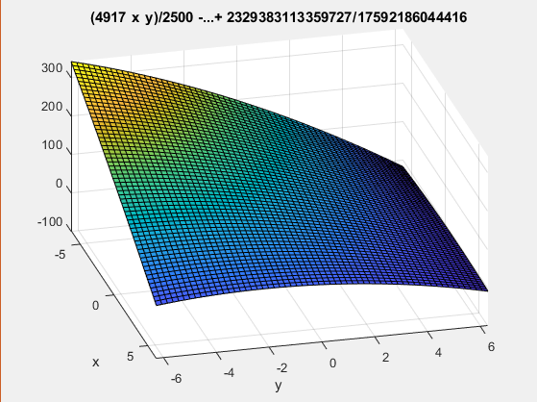

1. Να θεωρήσετε την περίπτωση όπου τα κόστη λάθους ταξινόμησης είναι διαφορετικά για τις 2 κλάσεις (δηλαδή δεν είναι 0-1). Θα επηρεάσει αυτό το όριο απόφασης και πως;

Το οριο αποφασης εχει φτιαχτει απο τις a posteriori πιθανοτητες οποτε δεν επηρεαζεται απο την αλλαγη των κοστεων λαθους ταξινομησης.

1. Θεωρήστε δύο κλάσεις ω1 και ω2 στο χώρο προτύπων Ω με συνεχή κατανομή πιθανότητας p1(x) και p2(x) αντίστοιχα. Το πρόβλημα ταξινόμησης δύο κατηγοριών μπορεί να διατυπωθεί σαν διαίρεση του χώρου Ω σε δύο εξαντλητικά και μη επικαλυπτόμενα σύνολα Ω1 και Ω2, έτσι ώστε Ω1∪Ω2 = Ω και Ω1∩ Ω2 = 0. Αν το xi ∈ Ωk τότε αντιστοίχισε το xi στην κλάση ωk.
   1. θεωρείστε ότι δίνεται μια διακρίνουσα συνάρτηση f(.). Να αναφέρετε τα δύο λάθη που μπορεί να κάνει αυτή η συνάρτηση.

Μια διακρινουσα συναρτηση μπορει να διαιρεσει τον χωρο Ω σε δυο υποχωρους οπου θα συμβαινουν τα εξης λαθοι ταξινομησης:

Ενα δειγμα x βρισκεται στην περιοχη Ω2 ενω η πραγματικη κατασταση της φυσης ειναι ω1.

Ενα δειγμα x βρισκεται στην περιοχη Ω1 ενω η πραγματικη κατασταση της φυσης ειναι ω2.

* 1. Να γράψετε την πιθανότητα λάθους που αντιστοιχεί σε αυτά τα δύο λάθη.

P(λαθους)=P( x∈Ω2, ω1) + P( x∈Ω1, ω2)=P(x∈Ω2/ω1)P(ω1) + P(x∈Ω1/ω2)P(ω2)=

= +

* 1. Υποθέστε ότι τα κόστη για τους δύο τύπους λαθών είναι c1 και c2. Να γράψετε το συνολικό αναμενόμενο κόστος.

Εχουμε οτι R(a1|x)=c1 και R(a2|x)=c2 .Αυτα ειναι τα αναμενομενα κοστη σε περιπτωση που επιλεξουμε ω1 και ω2 αντιστοιχα και το συνολικο ρισκο βγαινει απο την σχεση :

R= $\int{R\left(a\left(x\right) | x\right)p(x)dx}$ = $\int_{R1}{R(a1|x)}$ p(x)dx + $\int_{R2}{R(a2|x)}$ p(x)dx = $\int_{R1}{c1*}$ p(x)dx + $\int_{R2}{c2*}$ p(x)dx

1. Υποθέστε ότι έχουμε ένα πρόβλημα ταξινόμησης δύο κατηγοριών, σολομός (ω1) και πέρκα (ω2).

6.1Πρώτα, υποθέτουμε ότι έχουμε ένα χαρακτηριστικό, και οι σ.π.π. είναι Gaussians Ν(0, σ2) και Ν(1, σ2) για τις δύο κλάσεις αντίστοιχα. Να δείξετε ότι το κατώφλι που ελαχιστοποιεί το ελάχιστο ρίσκο είναι:

$r=\frac{1}{2}-σ^{2}ln\frac{λ_{12}P(ω_{2})}{λ_{21}P(ω_{1})}$

Όπου έχουμε υποθέσει ότι λ11=λ22=0.

Απο τον κανονα αποφασης εχουμε: p(x|ω1)/ p(x|ω2)>(λ12-λ22)P(ω2)/ (λ21-λ11)P(ω1) => αντικαθιστω τις pdf και απαλοιφω τα ομοια στοιχεια λογω διαιρεσης => exp[-1/2*((x-μ1)/σ)^2]/ /exp[-1/2*((x-μ2)/σ)^2]> λ12 P(ω2)/ λ21 P(ω1) => λογαριθμιζω και τις δυο σχεσεις αλλαζει η ανισοτητα και με τις ακολουθες πραξεις προκυπτει => -x+1/2 - $σ^{2}$*ln(λ12 P(ω2)/ λ21 P(ω1))<0

Αρα x= $\frac{1}{2}-σ^{2}ln\frac{λ_{12}P(ω_{2})}{λ_{21}P(ω_{1})}$

6.2 Μετά, υποθέτουμε ότι έχουμε δύο χαρακτηριστικά **x** = (x1, x2) και οι υπό συνθήκη πυκνότητες δύο κλάσεων p(χ/ω=1) και p(χ/ω=2), είναι 2-Δ gaussians κατανομές με κέντρα στα σημεία (4, 11) και (10, 3) αντίστοιχα με τον ίδιο πίνακα συνδιασποράς Σ=3Ι (όπου Ι είναι ο μοναδιαίος πίνακας). Υποθέστε ότι οι a priori πιθανότητες είναι P(ω=1) = 0.6 και P(ω=2) = 0.4.

(α) Υποθέστε ότι χρησιμοποιούμε τον Κανόνα Απόφασης του Bayes. Να γράψετε τις διακρίνουσες συναρτήσεις g1(x) και g2(x).

Εχουμε οτι η Σi= $σ^{2}$ I=3I αρα $σ^{2}$ =3 δηλαδη τα δειγματα εχουν την ιδια διασπορα και ειναι στατιστικα ανεξαρτητα.Επισης τα σημεια που εχουμε ως κεντρα ειναι οι μεσες τιμες μ1=(4,11) και μ2=(10,3). Αρα μπορουμε να χρησιμοποιησουμε τους τυπους της πρωτης περιπτωσης:

g1(x)= ${-|\left|x-μ1\right||}^{2}$/2 $σ^{2}$ + ln(P(ω1) = -1/6 ${x1}^{2}$-1/6 ${x2}^{2}+4/3x1+11/3x2+$ ln(0,6)=

-1/6 ${x1}^{2}$-1/6 ${x2}^{2}+4/3x1+11/3x2$-23,24

g2(x)= ${-|\left|x-μ2\right||}^{2}$/2 $σ^{2}$ + ln(P(ω2)= -1/6 ${x1}^{2}$-1/6 ${x2}^{2}+10/3x1+x2+$ ln(0,4)=

-1/6 ${x1}^{2}$-1/6 ${x2}^{2}+10/3x1+x2$-19,07

(β) Να βρείτε την εξίσωση για το όριο απόφασης.

g1(x)=g2(x) => -1/6 ${x1}^{2}$-1/6 ${x2}^{2}+4/3x1+11/3x2$-23,24=

= -1/6 ${x1}^{2}$-1/6 ${x2}^{2}+10/3x1+x2$-19,07

=>

-2x1 +8/3x2 -4,27=0

(γ) Πως θα αλλάξει το όριο απόφασης αν αλλάξουν οι a priori πιθανότητες και η συνδιασπορά;

Εαν αλλαξουν οι εκ των προτερων πιθανοτητες το οριο αποφασης μετακινειται καθως βρισκονται μεσα στην ισοτητα των διακρινουσων συναρτησεων που φτιαχνουν το οριο αποφασης ως λογαριθμικες σταθερες.

Αν η συνδιασπορα δεν ειναι $σ^{2}$ Ι και γινει Σ τοτε θα μετραμε την αποσταση mahalanubis και οχι την ευκλειδια αποσταση για να βρρουμε το οριο αποφασης οποτε θα αλλαξει.

(δ) Χρησιμοποιώντας τη Matlab, να πάρετε 100 σημεία από κάθε μία κατανομή πυκνότητας. Να σχεδιάσετε τις δύο πυκνότητες (από τα δείγματα) και το όριο απόφασης στον 2-Δ χώρο.

Για την 1η κατανομη εχω το εξης σχεδιαγραμμα:

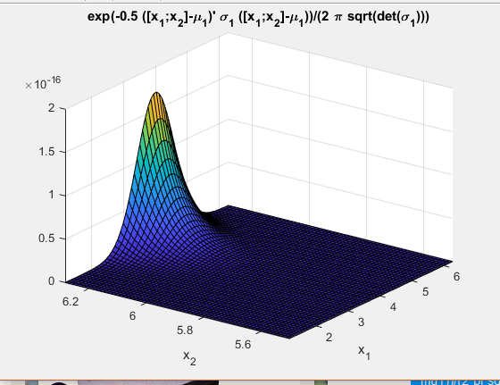

Για τη δευτερη:

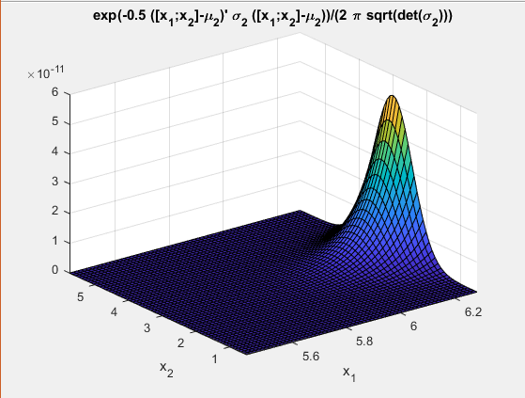

Για το οριο αποφασης:

